**Жатки для уборки кукурузы серии CORN STREAM**

CORN STREAM – семейство кукурузных жаток нового поколения для высокопроизводительных комбайнов. Любая жатка в этой серии отличается рядом технических решений, которые позволяют использовать адаптер для уборки различных сортов кукурузы независимо от агрофона. Благодаря редукторам с интегрированными вальцами, не требующими дополнительных регулировок, стало возможным практически вдвое увеличить производительность машины. В зависимости от условий уборки на CORN STREAM могут быть установлены «режущие/тянущие» быстросъемные вальцы с восемью режущими кромками или «тянущие» вальцы с восемью дополнительными рабочими ребрами.

Адаптеры CORN STREAM выпускаются 6-, 8-, и 12-рядными с шириной междурядий 70 и 75 см..

**Опции:**

* Тянущие или режущие вальцы;
* Комплект для уборки подсолнечника;
* Комплект защиты передних колес комбайна от стерни;
* Комплект активных или пассивных делителей;
* Комплект для СКРП;
* Комплект датчиков вождения по рядкам.



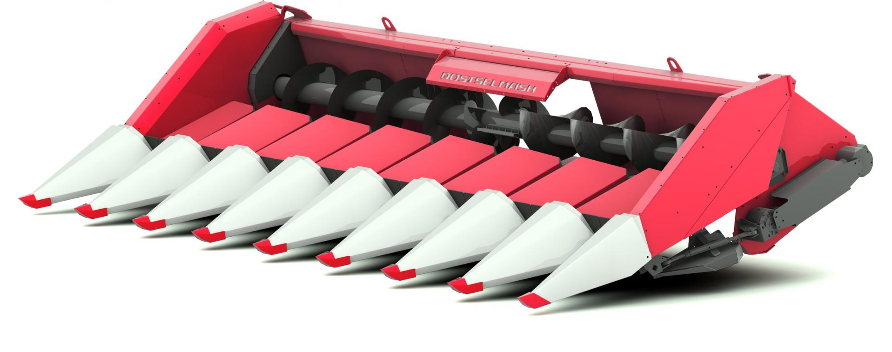

|  |
| --- |
|  |
|  |

**Качественные преимущества жаток для уборки кукурузы серии CORN STREAM**

|  |  |
| --- | --- |
|  | **Работа на низко растущих культурах**  Угол атаки (наклон) жатки 180 в совокупности с расположением измельчителя в центре протяжных вальцов позволяет убирать початки на высоте от 30 см с одновременным измельчением стеблей. Это дает возможность использовать адаптер на полях с полеглой и низко растущей кукурузой;  В случае экстремальных ситуаций надежную защиту рабочих органов обеспечивают предохранительные устройства, установленные на приводных карданных валах, на приводе шнека и на каждом редукторе русла. |
|  | **Работа на разных агрофонах**  В зависимости от условий уборки на жатке могут быть установлены быстросъемные «режущие/тянущие» или «тянущие» вальцы. Это позволяет убирать высокую, влажную и забитую сорняками кукурузу практически без снижения рабочей скорости;  Отсутствие передних опор на протягивающих вальцах практически исключает наматывание на них сорняков (нет простоев для чистки), а также сокращает затраты времени на ЕТО (нет надобности в смазке подшипников). Все это снижает общую трудоемкость обслуживания. |
|  | **Высокая производительность**  Высокой производительности жатки способствует подающий шнек увеличенного диаметра 460 мм с шагом витков 585 мм. Такие параметры позволяют беспрепятственно направлять огромные массы в наклонную камеру комбайна. |
|  | **Снижение затрат на обработку почвы**  Конструкция жатки обеспечивает уборку с высотой остаточной стерни от 10см, что позволяет свести к минимуму затраты на обработку почвы и заделку пожнивных остатков |
|  | **Стабильность технического процесса**  Общая длина вальцов составляет 690 мм, активная их часть – 500 мм, диаметр 115 мм. Эти показатели позволяют повысить производительность жатки и стабильность тех. процесса в т. ч. на засоренных культурах |
|  | **Эксплуатационная надежность**  Установлены цепи початков с закрытыми зубьями - это снижает вероятность их разрыва из-за истирания штифтов звеньев и практически исключает попадания цепи (при разрыве) в узлы и механизмы жатки, в т.ч. и в молотильно-сепарирующее устройство комбайна. Благодаря чему однозначно предотвращается дорогостоящий ремонт. |
|  | **Бережное отношение к комбайну**  Опционально можно доукомплектовать жатку приминателями стерневых остатков для защиты дорогостоящих шин, что значительно продлевает срок службы зерновых комбайнов . |
|  | **Сокращение потерь**  Дополнительные боковые щиты и активные делители (опция) позволяют сократить потери при уборке высокорастущей кукурузы. |

|  |  |  |  |
| --- | --- | --- | --- |
| **Технические характеристики** | | | |
| **Модель** | **RSM СS-670(675)** | **RSM СS-870(875)** | **RSM СS-1270** |
| **Габаритные размеры, не более, мм:**  **- длина**  **-ширина**  **-высота** | **3400**  **4800**  **1600** | **3400**  **5900**  **1600** | **3400**  **8700**  **1600** |
| **Ширина междурядий, см.** | **70 (75)** | **70 (75)** | **70** |
| **Число убираемых рядков, шт.** | **6** | **8** | **12** |
| **Минимальная высота сбора початков, от см.** | **30** | | |
| **Высота стерни, от см.** | **10** | | |
| **Полнота сбора початков, не менее, %** | **98,5** | | |
| **Потери семян приспособления, не более, %** | **2** | | |
| **Рабочая скорость движения, не более, км/час** | **9** | | |